INSTITUTO POLITÉCNICO NACIONAL
ESCUELA SUPERIOR DE CÓMPUTO

Sistemas Distribuidos

Prof. Carlos Pineda Guerrero

Alejandro de Jesús Zepeda Flores

Tarea 7. Implementación de un servicio web estilo REST

25 de noviembre de 2020
Requisitos
Crear un servicio web estilo REST utilizando el API de Java JAX-RS sobre el servidor de aplicaciones Tomcat. Instalar Tomcat y las bibliotecas necesarias para la implementación de servicios web estilo REST los cuales podrán acceder una base de datos MySQL.

Desarrollo
  - Creación de la máquina virtual
Para la implementación de esta práctica, es necesario crear una máquina virtual en Azure que nos sirva como el servidor dónde va a estar alojado el servicio web. Los requerimientos básicos para esta máquina es que cuente con Ubuntu Server 18.04 y 1GB de RAM.
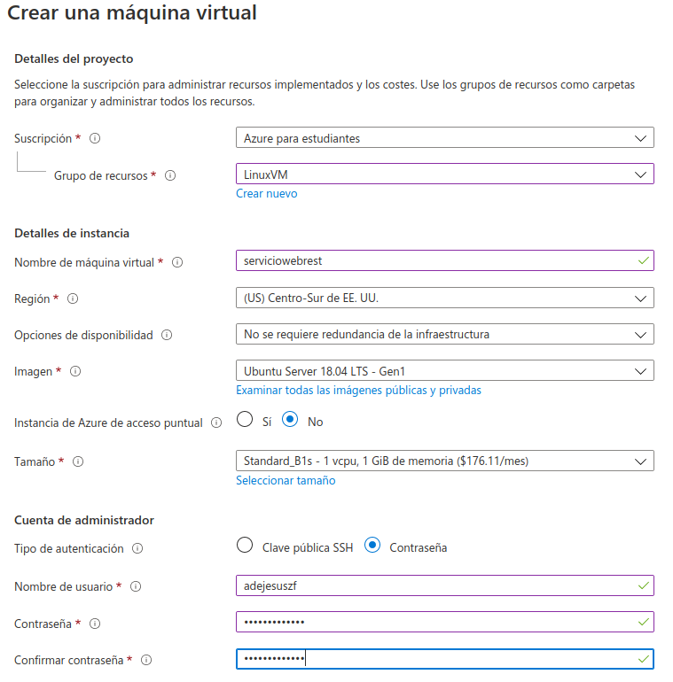
Figura 1. Datos básicos de la máquina virtual.

Ahora, procedemos la instalación del disco. Para este caso, es suficiente con un disco HDD estándar y deshabilitar la compatibilidad con Ultra Disk.
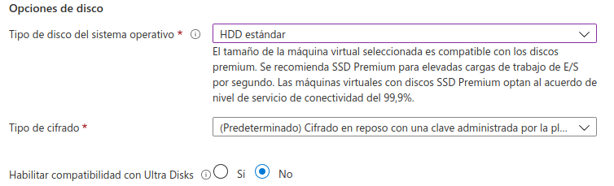
Figura 2. Configuración de disco.

Para la configuración de administrador, únicamente debemos deshabilitar el Diagnóstico de arranque y seleccionar la opción de Revisar y crear para continuar la instalación.

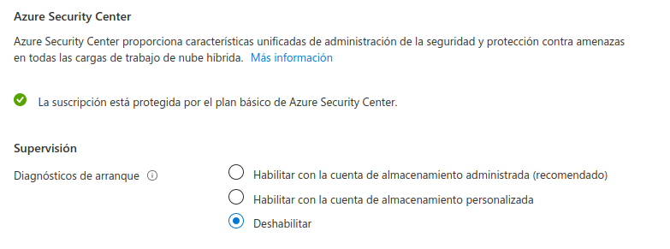
Figura 3. Configuración de administrador.

Si no existen problemas con las configuraciones establecidas previamente, nos mostrarán los detalles del producto y procedemos a crear la máquina
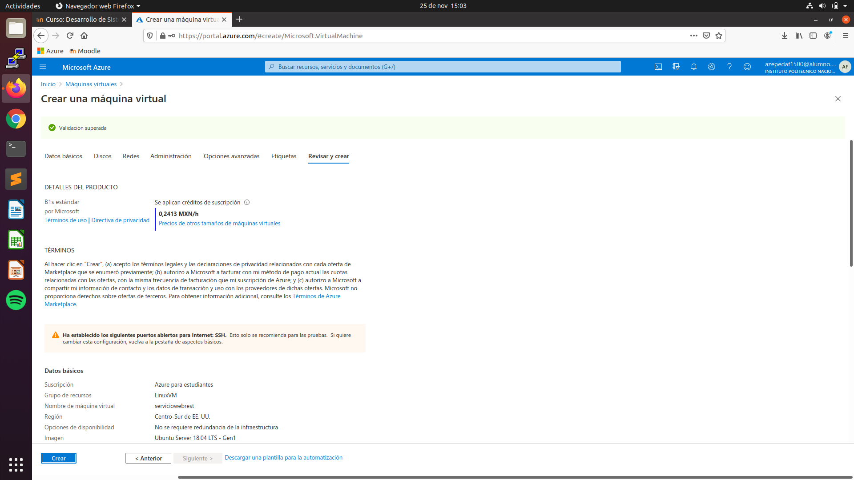
Figura 4. Creación de la máquina virtual.

Una vez que el proceso termine, se mostrará el siguiente mensaje. Ahora, nos dirigimos al recurso dónde aparecerá la IP pública de la máquina; esta dirección es muy importante, ya que a través de ella, se podrán conectar al servicio.
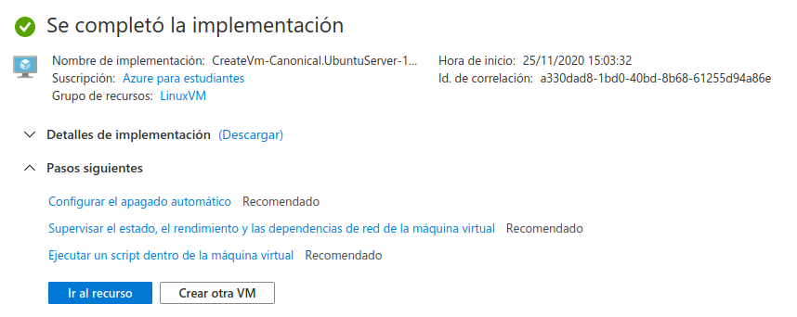
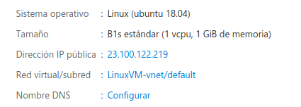
Figura 5. Implementación exitosa.

Después de que la instalación sea haya completado, procedemos a habilitar el puerto 8080 para el protocolo TCP. Accedemos a la parte de redes del menú izquierdo y agregamos una nueva regla de seguridad.
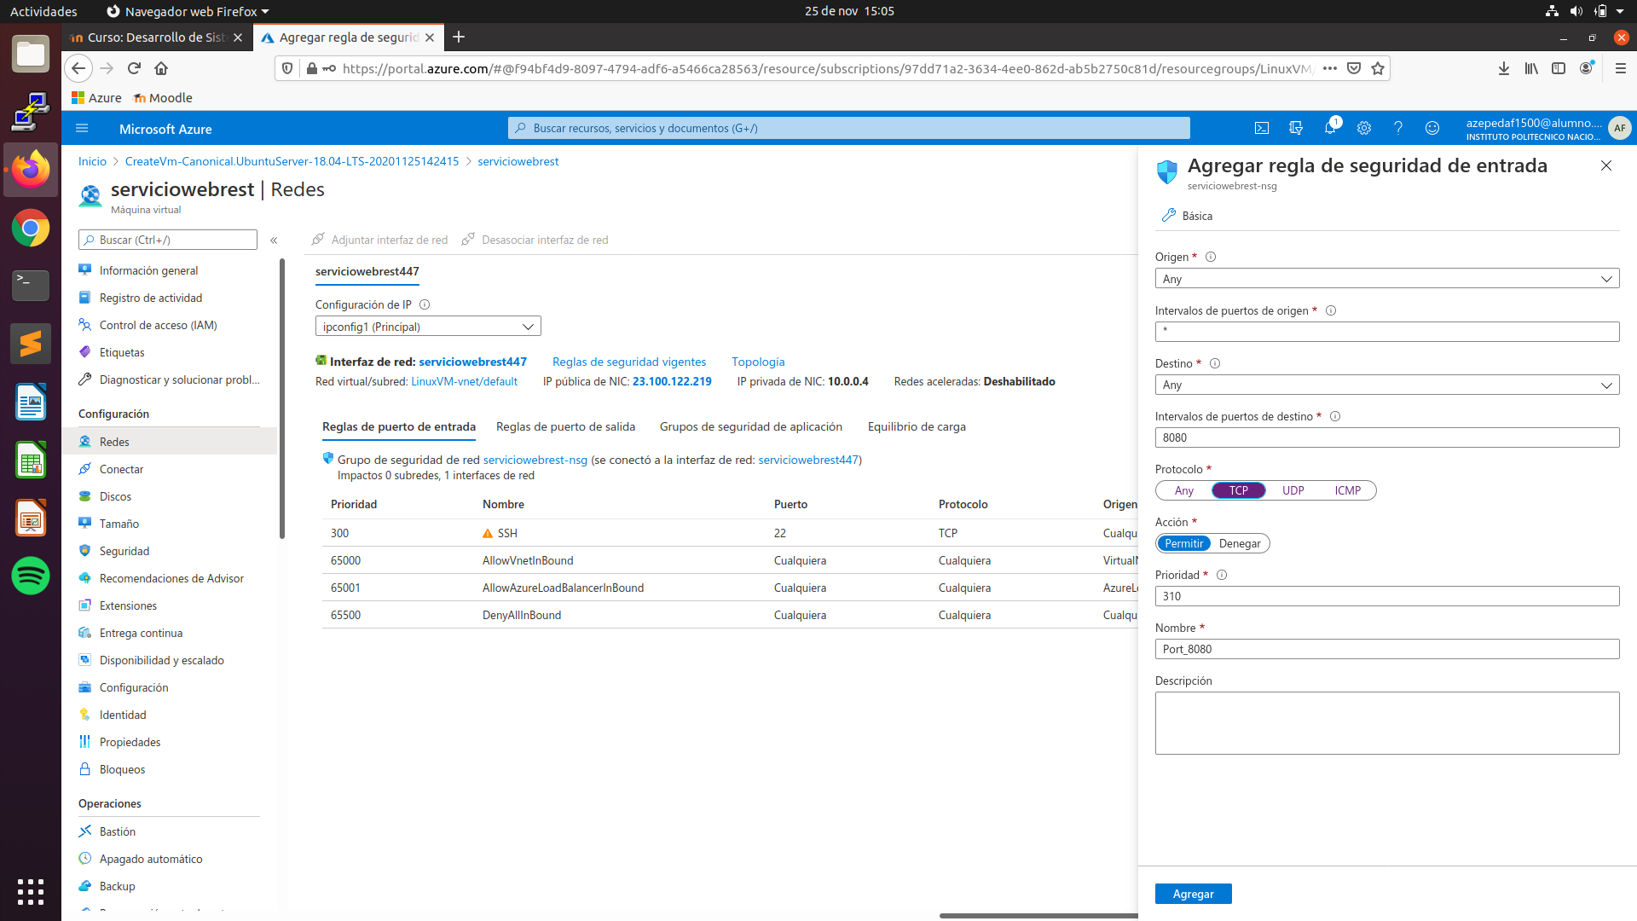
Figura 6. Habilitación del puerto 8080.

Terminamos la configuración de la máquina virtual. Ahora continuamos con la instalación de las herramientas y bibliotecas para la implementación del servicio.

  - Instalación de Tomcat con soporte REST
Ahora, mediante el programa Putty nos conectamos a la máquina virtual e iniciamos sesión con el usuario que previamente creamos en la configuración inicial.
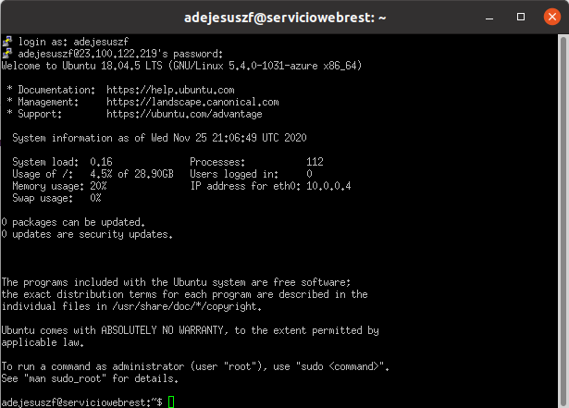
Figura 7. Inicio de sesión en la máquina virtual.

Necesitamos instalar Java, como en las prácticas anteriores. Es una tarea sencilla, ya que, con el comando sudo apt install openjdk-8-jdk-headless obtenemos el resultado.
Para comprobar que la instalación fue exitosa, ejecutamos java -version y nos mostrará la versión actual de Java en nuestra máquina.

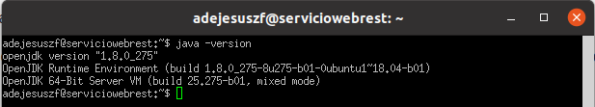
Figura 8. Versión de Java.
Antes de continuar, es necesario copiar los archivos necesarios para la implementación a la máquina virtual. Con la ayuda del programa PSFTP, que nos permite conectarnos con nuestra máquina virtual y transferir los archivos necesarios.
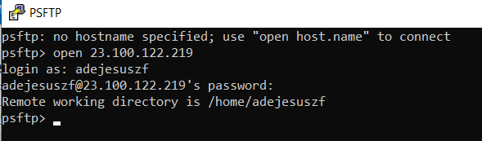
Figura 9. Conexión entre la máquina y PSFTP.

Necesitamos, de momento, 3 archivos en nuestra máquina virtual; Tomcat 8, la biblioteca Jersey y GSON. Con el comando PUT, podemos indicar el archivo que queremos copiar a la máquina virtual.
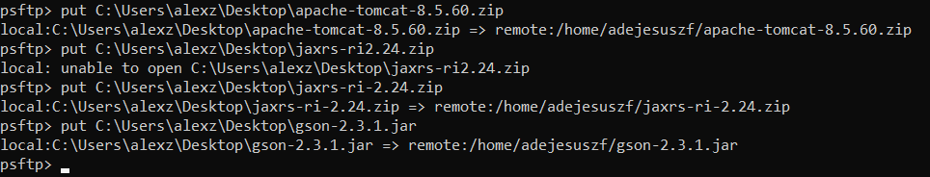
Figura 10. Copia de archivos necesarios.

A continuación, procedemos a descomprimir, primero, Tomcat y después, eliminamos del directorio webapps/ debido a que se han detectado vulnerabilidades en algunas aplicaciones que vienen con Tomcat, se encuentran instaladas en los directorios webapps y webapps/ROOT.
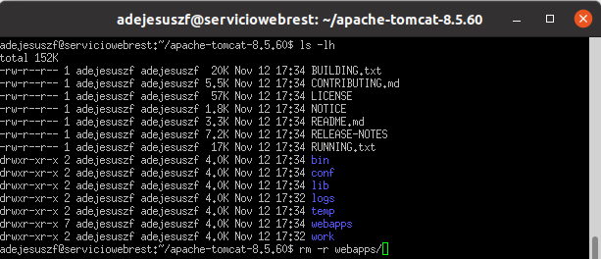
Figura 11. Eliminación del directorio webapps.
Como siguiente paso, creamos un directorio llamado webapps y dentro de este, creamos otro directorio llamada ROOT. Este directorio es importante, ya que dentro de este, se localizan los archivos que son accesibles públicamente.
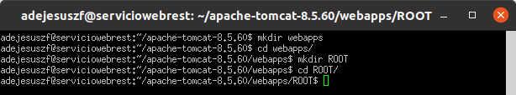
Figura 12. Directorio ROOT.

Jersey es una implementación de JAX-RS lo cual permite ejecutar servicios web estilo REST sobre Tomcat, continuando con el proceso, descomprimimos el archivo jarxs-ri-2.24 y copiamos todos los archivos .jar que se encuentren al directorio lib dentro de Tomcat.
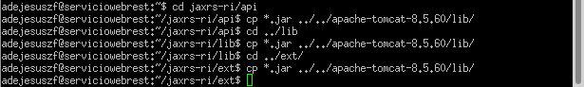
Figura 13. Copia de archivos .jar

Borrar el archivo javax.servlet-api-3.0.1.jar del directorio "lib" de Tomcat (esto debe hacerse ya que existe una incompatibilidad entre Tomcat y Jersey 2).
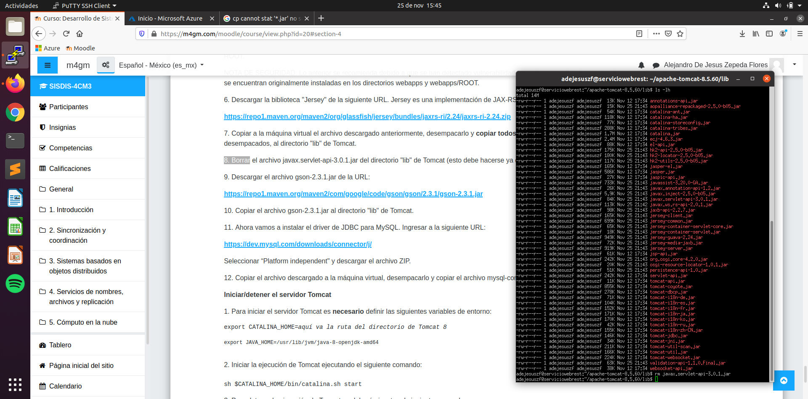
Figura 14. Borrar el archivo javax.servlet-api-3.0.1.jar

Ahora, debemos copiar el archivo gson-2.3.1.jar al directorio "lib" de Tomcat. Este proceso es similar, al de jarxs-ri-2.24 por lo que el procedimiento es el mismo.

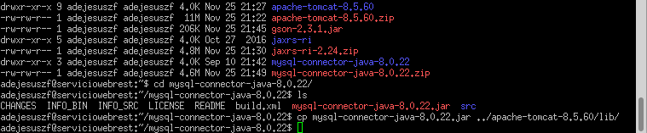
Cómo último paso, copiamos el archivo mysql-connector-x.jar a la carpeta lib de Tomcat y con esto terminamos la instalación de Tomcat.
Figura 15. Copia de mysql-connector.jar

  - Iniciar/detener el servidor Tomcat
Antes de continuar con la instalación, vamos a ver como iniciar o detener el servidor de Tomcat, pero antes, debemos crear 2 variables de entorno que son CATALINA_HOME y JAVA_HOME. Con el comando export, podemos especificar la ruta de dichas variables.
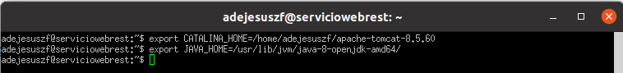

Figura 16. Variables de entorno.

Una vez que hemos creado las variables de entorno, podemos iniciar el servidor de Tomcat. Podemos hacerlo con el siguiente comando: sh $CATALINA_HOME/bin/catalina.sh acción dónde la acción puede ser start para iniciarlo o stop para detenerlo.
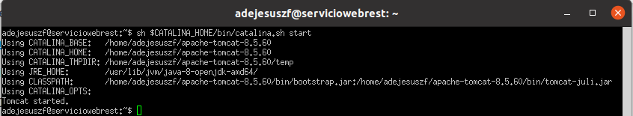
Figura 17. Iniciar servidor Tomcat.

  - Instalación de MySQL
Ahora, procedemos a instalar MySQL en nuestra máquina virtual. Este procedimiento, es relativamente sencillo, ya que se puede instalar desde la consola de Linux mediante el comando sudo apt install mysql-server.
Cuándo haya terminado su ejecución, ejecutamos el script de seguridad sudo mysql_secure_installation.
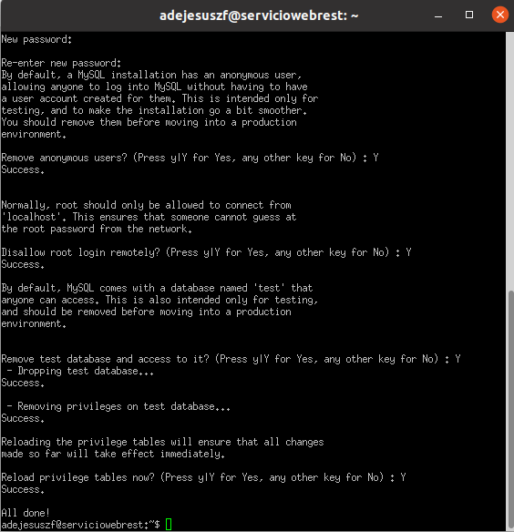

Figura 18. Script de seguridad.

Al finalizar el script, ahora continuamos e iniciamos el monitor de MySQL con el comando sudo mysql. Lo primero que haremos, será modificar la contraseña de root y actualizar los privilegios.

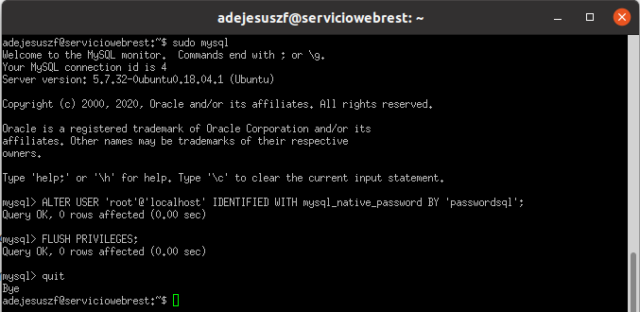
Figura 19. Actualización de la contraseña root y privilegios.

Posteriormente, creamos un usuario en MySQL. Primero debemos ejecutar el monitor para poder realizar queries; una vez adentro creamos el usuario “hugo” y le otorgamos los permisos correspondientes a la base de datos “servicio_web”
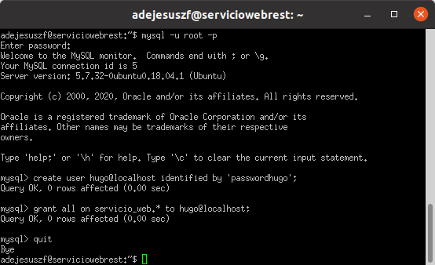
Figura 20. Creación del usuario hugo.

Después, tenemos que crear la base de datos, las tablas y la relación en la misma. Esto se realiza con queries de MySQL. Entonces, primero creamos la base de datos servicio_web.
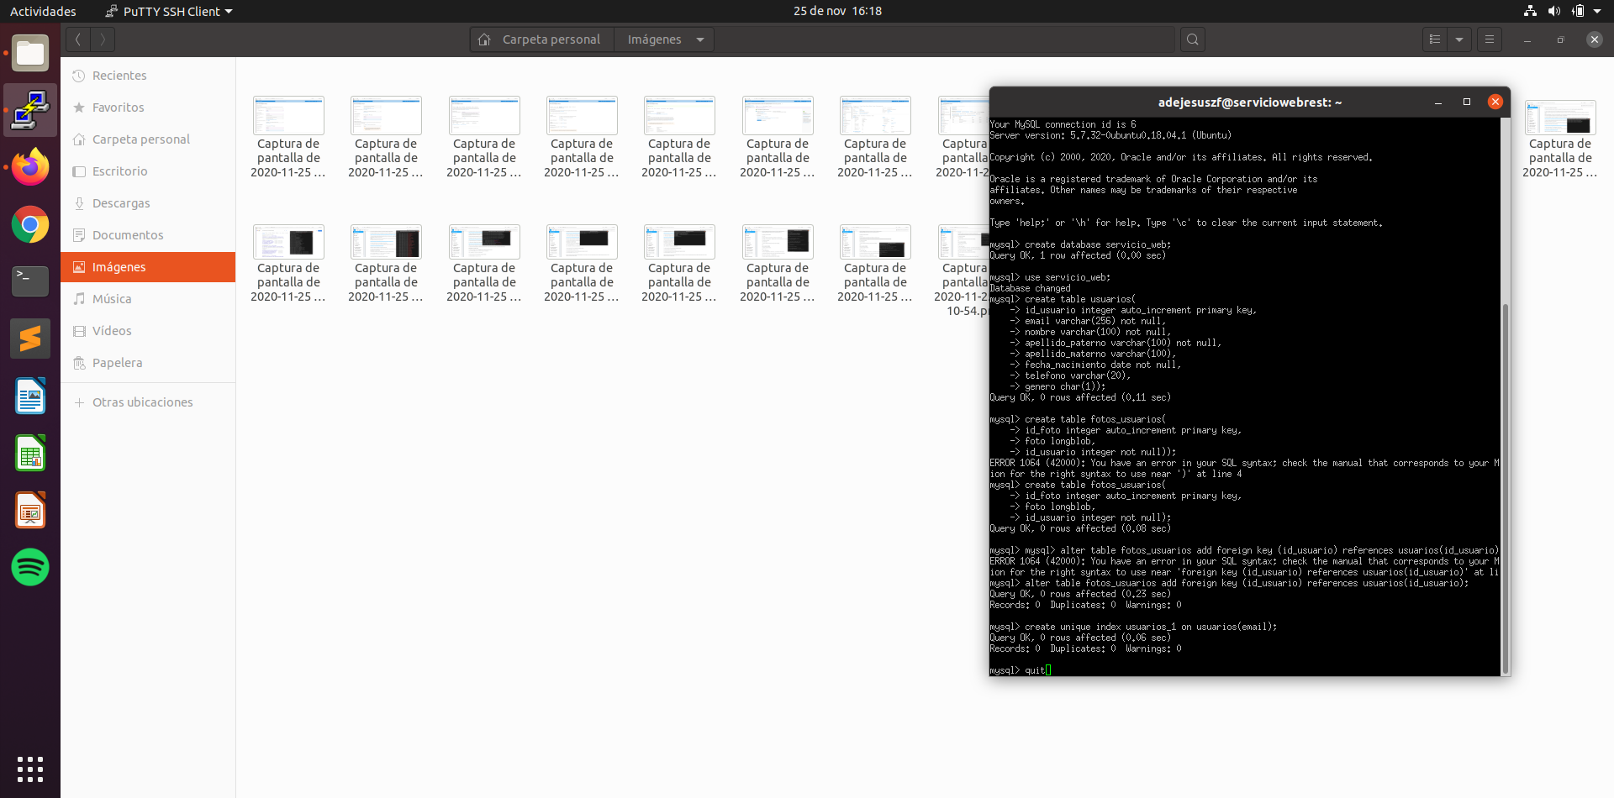
Figura 21. Creación de la base de datos.

A continuación, creamos la tabla usuarios, fotos_usuarios y agregamos la llave foránea a la segunda tabla para mantener la relación.
Figura 22. Creación de las tablas y su relación.

Con esto, terminamos la parte de MySQL, si no existió algún problema, desde el monitor de MySQL podemos visualizar las tablas y observar la relación de estas.

  - Compilar, empacar y desplegar el servicio web
Antes de iniciar la instalación del servicios web, es necesario copiar los archivos Servicio.zip, WSCliente.js, prueba.html y usuario_sin_foto.jpg a nuestra máquina virtual. Este proceso, se realiza de la misma manera que los anteriores mediante el programa PSFTP.
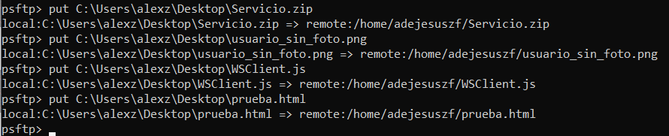
Figura 23. Copia de archivos necesarios.

Listo, ahora tenemos lo necesarios para desplegar el servicio
Una vez que descomprimimos el archivo Servicio.zip, ejecutamos el siguiente comando para compilar el archivo Servicio.java javac -cp $CATALINA_HOME/lib/javax.ws.rs-api-2.0.1.jar:$CATALINA_HOME/lib/gson-2.3.1.jar:. negocio/Servicio.java.

Después, editamos el archivo "context.xml" que está en el directorio "META-INF" y definir el username de la base de datos y el password correspondiente.
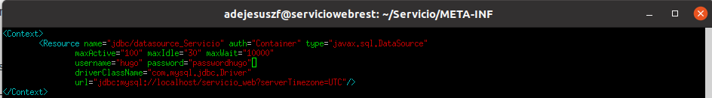
Figura 24. Editar el archivo context.xml

Ejecutar los siguientes comandos para crear el servicio web para Tomcat (notar que los servicios web para Tomcat son archivos JAR con la extensión .war):
rm WEB-INF/classes/negocio/*
cp negocio/*.class WEB-INF/classes/negocio/.
jar cvf Servicio.war WEB-INF META-INF.

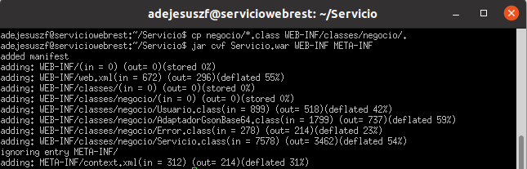

Figura 25. Creación del servicio de Tomcat.

Para desplegar el servicio web, copiar el archivo Servicio.war al directorio "webapps" de Tomcat. Notar que Tomcat desempaca automáticamente los archivos con extensión .war que se encuentran en el directorio webapps de Tomcat.
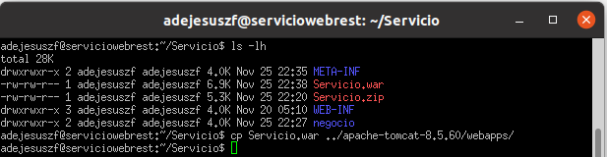
Figura 26. Copia del servicio.war

Nota. Para eliminar el servicio web se deberá eliminar el archivo "Servicio.war" y el directorio "Servicio", en éste orden. Cada vez que se modifique el archivo Servicio.java se deberá compilar, generar el archivo Servicio.war, borrar el archivo Servicio.war y el directorio Servicio del directorio webapps de Tomcat, y copiar el archivo Servicio.war al directorio webapps de Tomcat.

Con esto, terminamos la instalación del servicio web, ahora procede ejecutarlo y comprobar si realmente su funcionamiento es el correcto.

  - Probar el servicio web utilizando HTML – Javascript
Primero, necesitamos copiar los archivos WSClient.js, prueba.html y usuario_sin_foto.png al directorio ROOT que se encuenta en webapps. Todos los archivos que se encuentran en el directorio webapps/ROOT de Tomcat son accesibles públicamente.

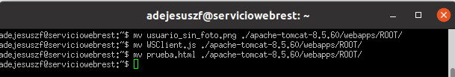
Figura 27. Copiar archivos públicamente.

Ingresar a: http://23.100.122.219l:8080/usuario_sin_foto.png para comprobar que realmente el servicio web se encuentra disponible.

Como primer prueba, ingresamos al servicio web por medio de una tablet, posteriormente, realizaremos las pruebas correspondientes desde un smartphone.
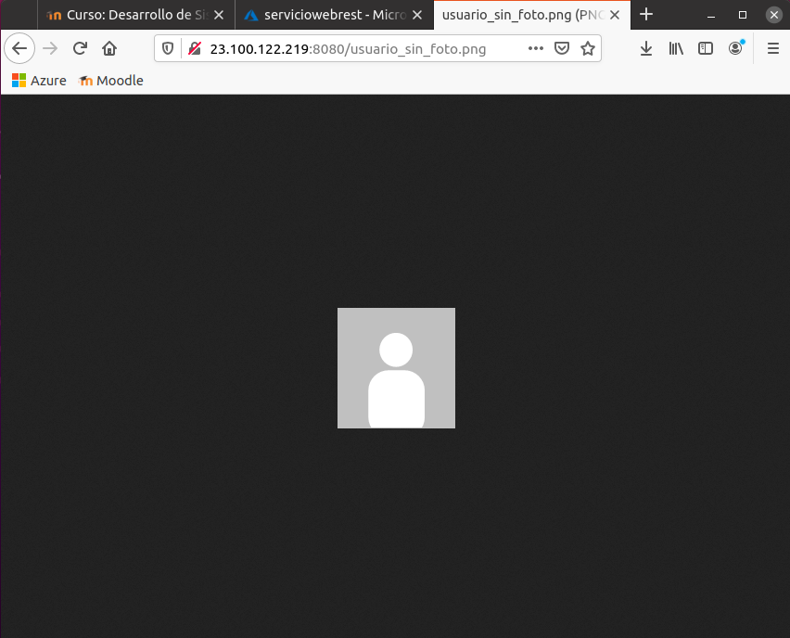
Figura 27. usuario_sin_foto.png disponible.

Como el servicio web se encuentra disponible, procedemos a ingresar a http://23.100.122.219l:8080/prueba.html para realizar las pruebas.
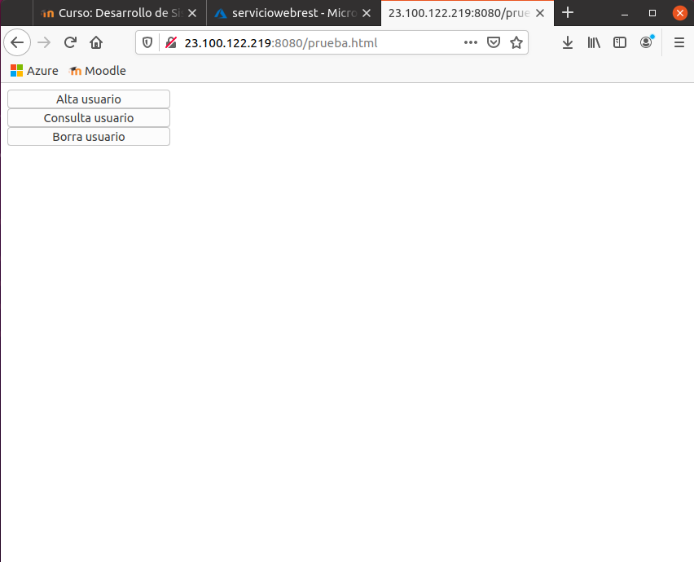
Figura 28. Página principal del servicio web.

Primero, damos click en el botón "Alta usuario" y llenamos el formulario para registrar al usuario. Notar que si el proceso es correcto, se nos mostrará un alert con el mensaje de Ok.

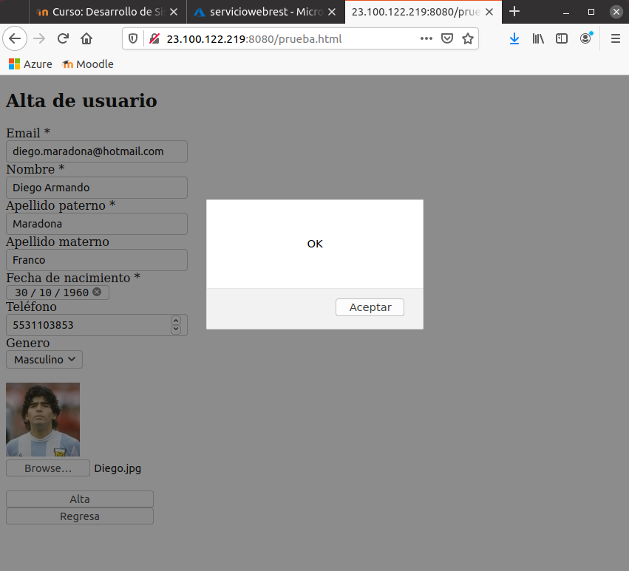
Figura 29. Alta de usuario.
De igual manera, si intentamos registrar un nuevo usuario con el mismo correo, realiza una validación y muestra el mensaje de que el correo ya existe.
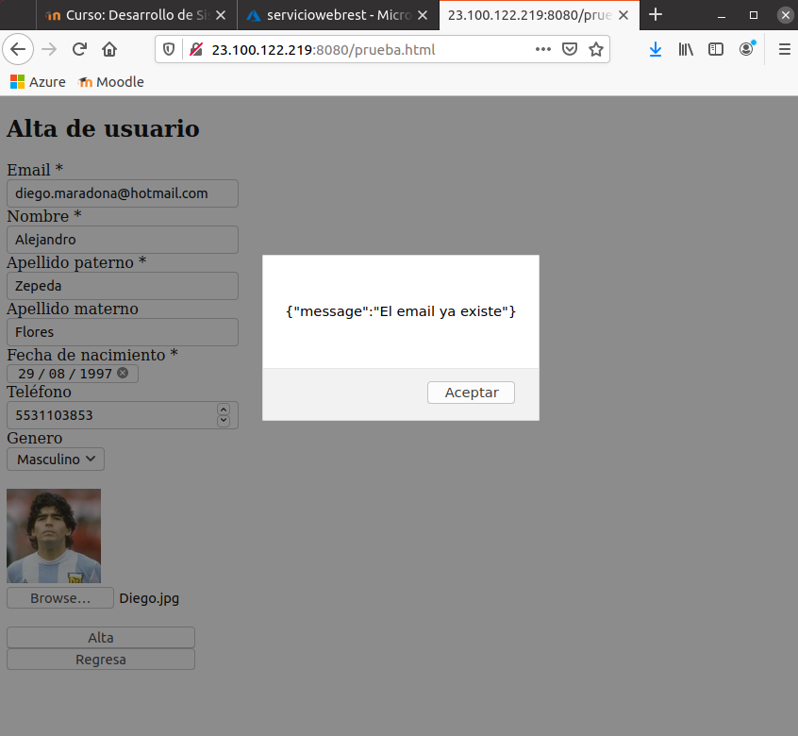
Figura 30. Validación de correo único.

La siguiente prueba, es consultar el usuario previamente creado para comprobar que si existe integridad en el registro
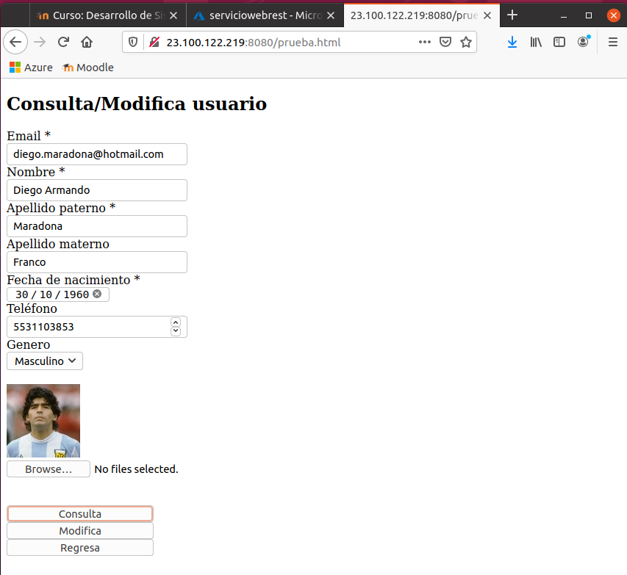
Figura 31. Consulta de usuario.
Para modificar el usuario, cambiamos la fecha de nacimiento y el número de celular. De igual manera, nos muestra un mensaje de que la acción fue realizada con exito.
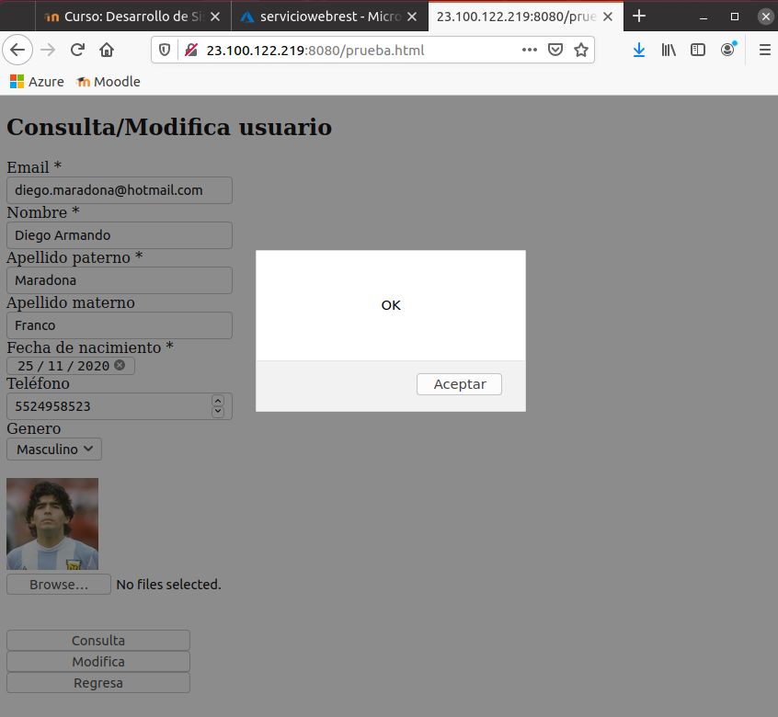
Figura 32. Actualización de usuario.

Observamos que los cambios se realizaron con éxito.
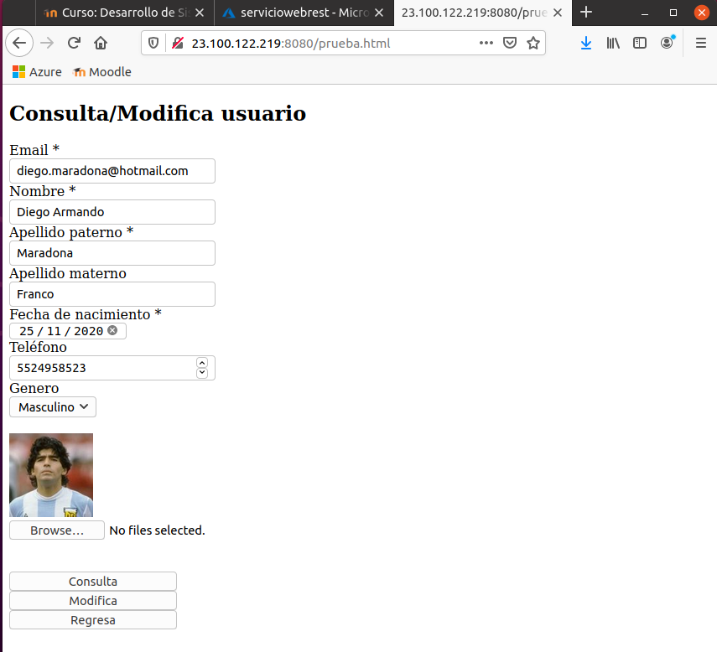
Figura 33. Cambios realizados con éxito.

Por último, eliminamos el usuario y volvemos a consultar para verificar que efictivamente, la acción se realizó con éxito.
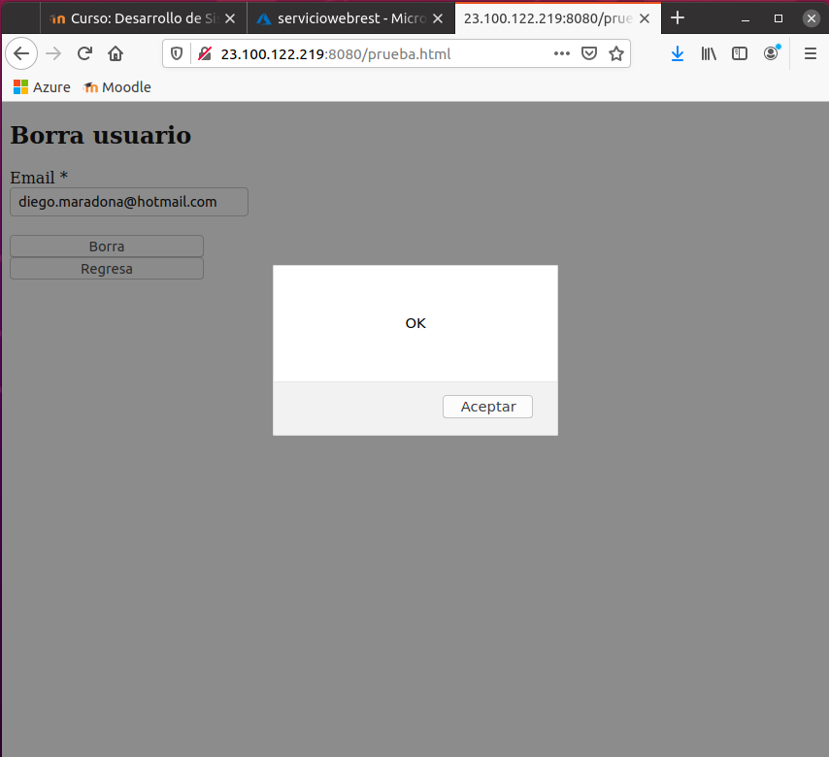
Figura 34. Eliminación de usuario.

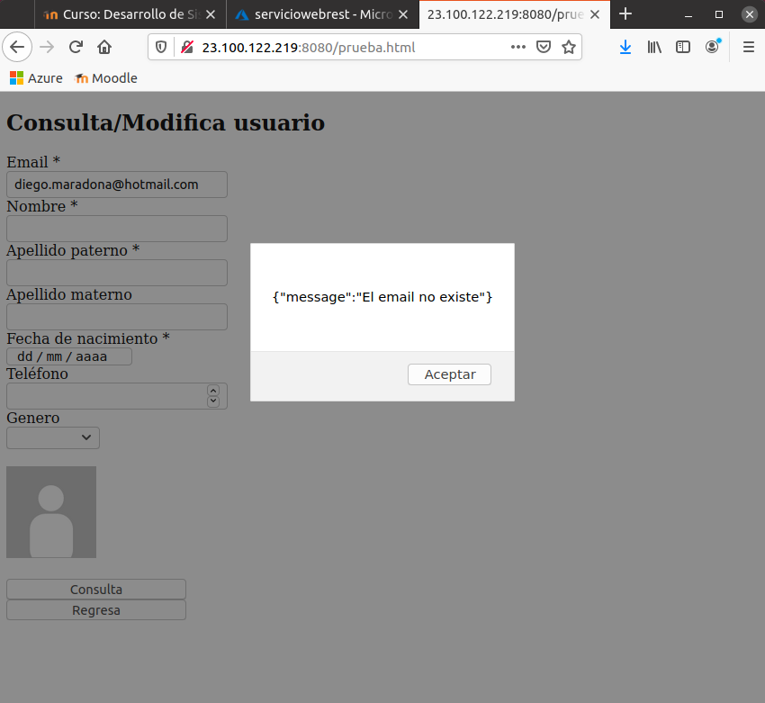
Figura 35. El usuario no existe.

Para finalizar la práctica, realizaremos algunas pruebas pero desde mi dispositivo móvil. Dado que una tablet es un dispositivo similar a una PC, no se notaron muchos cambios, incluso en el navegador, pero en un Smartphone, se notan algunos cambios.
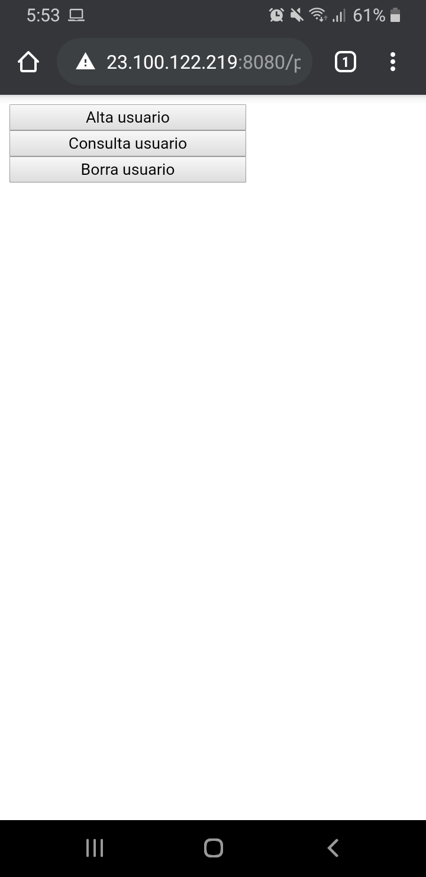

Figura 36. Página principal vista desde un smartphone.

Ahora, damos de alta un usuario, el proceso es el mismo, llenamos el formulario, sin embargo, el alert que aparece es diferente al del navegador, ya que nos dice que la dirección 23.100.122.219:8080 manda un mensaje.

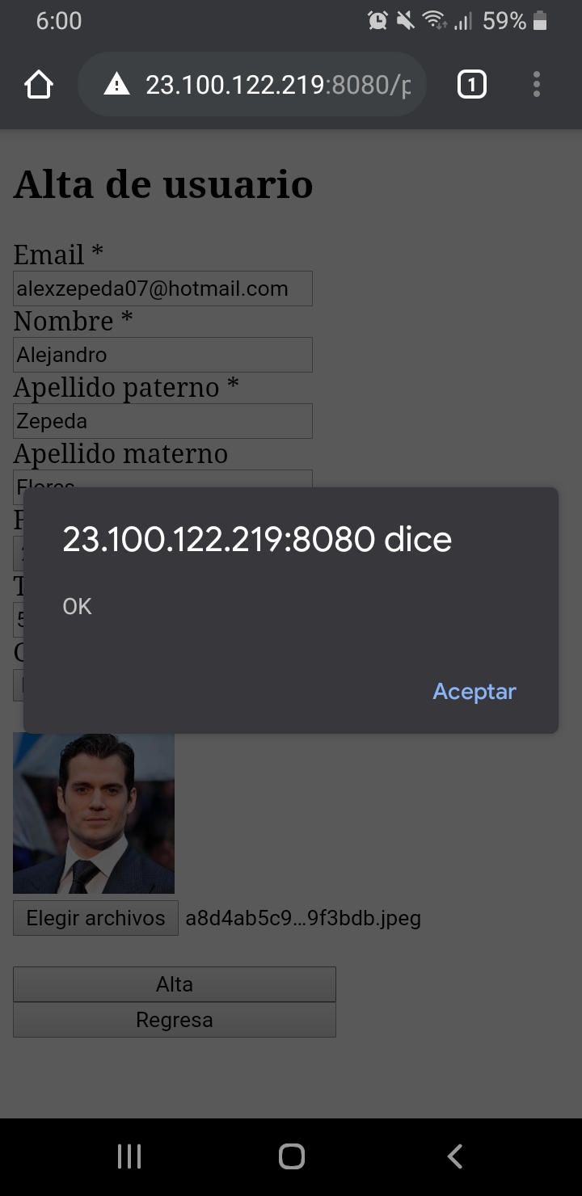

Figura 37. Alta de usuario.

Por último, consultamos el usuario creado para comprobar la integridad de los datos.
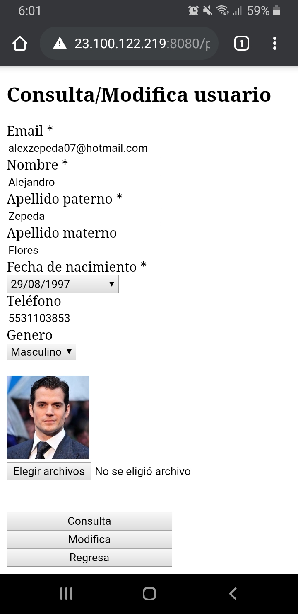

Figura 38. Consulta de usuario.
Conclusiones
Un servicio web, es un conjunto de protocolos y estándares que sirven para intercambiar datos entre aplicaciones. Con esto, se puede conseguir la interoperabilidad, dado que, se puede ofrecer el servicio sin importar la plataforma en la que se solicite. Por ejemplo, solicité el servicio en dos dispositivos Android y obtuve el mismo resultado al solicitarlo en Linux o Windows.
Puede que uno como programador, pueda resultar tedioso, dado que para la instalación de la máquina virtual y las herremientas necesarias, me tomó aproximadamente 3:30 hrs, para el usuario que solicite el servicio, no tendrá ningún problema, porque además de ofrecer interoperabilidad, también ofrece disponibilidad sin importar el lugar donde te encuentres.

